**ПТБ-5**

**ТЕХНИЧЕСКАЯ ХАРАКТЕРИСТИКА**

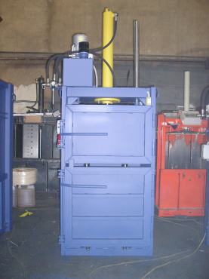

Усилие прессования, тн 5

Вес тюка, кг 40-80

Вес тюка картон, кг 70

Вес тюка пленка, кг 80

Вес тюка пластик, ПЭТ, кг 40

Производительность, кг/8ч 2000

Размер готового тюка 700х750х500

Размер загрузочного окна 500х750

Габаритный размер 2300х1000х600

Напряжение питания, В 380

Мощность двигателя, кВт 1,5

Вес, кг 460

Количество ниток обвязки тюка, шт 2

**Цена 205 000,00р.**

Ген директор______________ Цыхонь В.И